**Название образовательной организации:** ОГКОУ «Вичугская коррекционная школа».

**Название работы:** Модель урока социально-бытовой ориентировки (СБО) по теме «Счастлив тот, кто счастлив у себя дома», 9 класс

**Фамилия, имя, отчество, место работы, должность автора:** Хохлова Ольга Геннадьевна, ОГКОУ «Вичугская коррекционная школа», заместитель директора по УВР, учитель СБО

**Основной текст**

Модель урока по теме «Счастлив тот, кто счастлив у себя дома».

**Цели:** формирование представлений об организации досуга и отдыха в семье, о семейных традициях.

**Задачи:** 1) формировать у учащихся представления о семье, как о людях, которые любят друг друга, заботятся друг о друге посредством выполнения заданий;

2) воспитывать у учащихся любовь и уважение к матери, к семье через просмотр видеоролика;

3) развивать у детей память, логическое мышление, устную речь через выполнение коррекционно-развивающих заданий, работу в парах и группах, ответы и рассуждения.

Ход урока:

|  |  |  |
| --- | --- | --- |
| **Этапы занятия** | **Деятельность учителя** | **Деятельность учащихся** |
| **1. Мотивационный этап (2мин.)**  **Включение учеников в работу.**  **Сообщение темы, целей занятия.** | Приветствие учителя.  Работа в группах:  Учитель предлагает сложить разрезные картинки о семье (приложение 1).  - Кто изображен на картинках? Это счастливые люди? Почему? Как вы думаете, о чём сегодня пойдёт речь на нашем занятии?  -Тема нашего занятия звучит так: «Счастлив тот, кто счастлив у себя дома». Эта фраза принадлежит великому русскому писателю Льву Николаевичу Толстому (слайд 1).  -Сегодня мы поговорим о мотивах создания семьи, о том, как можно отдохнуть всей семьёй, о том, что является ценным в семье. | Складывают картинки, отвечают на вопросы. |
| **2. Открытие нового знания с опорой на жизненный опыт детей**  **(35 мин.)**  **а) рассуждение о мотивах создания семьи**  **(6 мин.)**  **б) формирование представлений о досуге в семье**  **(15 мин.)**  **в) формирование представлений о ценностях семьи (14 мин.)** | - Блаженный Августинговорил:*«*Семья – это остаток рая на Земле» 1. Как вы это понимаете? (слайд 2)  -Что такое семья? Почему люди создают семью?  Обобщение учителя: семья – это неотъемлемая часть общества, которая способствует формированию гармоничной личности. Без неё человек становится одиноким, оторванным от общества. Каждому хочется, чтобы дома его ждали близкие и любимые люди, поддерживали и давали чувство опоры2.  На доске появляются мотивы создания семьи:  Любовь.  Уважение, симпатия.  Преодоление одиночества.  Вынужденное решение (вероятность скорого появления ребенка).  Расчет (богатый супруг или супруга).  Случайность, сочетание обстоятельств.  Решение родителей.  Чувство сострадания к партнеру.  - В каком случае люди будут счастливы вместе и их отношения продлятся долгие годы?  Обобщение учителя: любовь, уважение, умение совместно решать проблемы, которые встанут на пути будущих супругов делают семью по-настоящему счастливой. Такой брак продлится долгие годы, а может и всю жизнь.  Работа в группах:  -Рассмотрите картинки (приложение 2). Обсудите, как можно отдохнуть всей семьёй?    - Как ещё можно провести досуг в семье?  Обобщение учителя. На доске появляется список отдыха (досуга) в семье:  Выход в гости.  Пикники на природе.  Выход в кино, театр, цирк, музей, зоопарк.  Просмотр телепередач.  Праздники.  Вечер в кругу семьи: игры, семейное чтение, изготовление поделок.  Совместные покупки.  - Совместный отдых делает людей в семье счастливыми? Почему?  - Увлечения семьи, совместный отдых может стать семейной традицией. Например, изготовление подарка бабушке своими руками. Или один раз в месяц поход в кино. Берегите свои семейные традиции, передавайте их из поколения в поколение, ведь именно они будут «изюминкой» вашей семьи, которая отличит вас от других семей.  Физкультминутка «Дом»3.  Если на улице дождик идёт, (постукивание пальчиками по парте)  Если метелица злая метёт, (взмахи руками из стороны в сторону)  В доме под крышей укроемся мы («крыша» над головой)  Дождик и снег нам тогда не страшны! (обнимают себя за плечи)  -Что или кто ещё делают семью счастливой? Вопрос сложный. Я предложу вам несколько вариантов, а вы ответите «да» или «нет». Готовы? Здоровье, любовь, забота, деньги, дети, взаимопомощь, взаимопонимание, отдых, доброта, равнодушие, грубость. (слайд 3).  Учитель предлагает посмотреть видеоролик «Ценности семьи. Время на важное».  Ссылка: <https://vichuga8.ru/magicpage.html?page=35998>  Педагог останавливает видео на последнем кадре, там, где плачем мама.    - Почему мама заплакала? Это слёзы от горя? Как сын помог маме? Что является ценным в этой семье? А вы можете помочь своей маме? Как?  - Если в ваших семьях возникнут какие-либо проблемы, то их решить помогут в центре семьи. Такой центр находится в г. Иваново на улице Московской. Называется он: центр социальной помощи семье и детям на «Московской». Вот так выглядит их сайт (слайд). Адрес: 153000, г. Иваново, ул. Московская, д. 50/1. (слайд 4)  Работа в парах:  Учитель предлагает собрать пословицы о семье и объяснить их значение4 (приложение 3).  Семья сильна, когда над ней крыша есть.  Когда семья вместе, и сердце на месте.  Семейное согласие всего дороже.  Добрая семья прибавит ум.  Где любовь и совет, там и горя нет.  Где семья дружна, не страшна беда. | Отвечают на вопросы, мозговой штурм.  Дети рассматривают картинки, обсуждают, дают свои ответы, записывая их на бумаге.  Отвечают на вопросы.  Рассуждают.  Смотрят.  Дети отвечают на вопросы, рассуждают.  Ребята собирают пословицы и объясняют их значение. |
| **3. Подведение итогов. Рефлексия.**  **(3 мин.)** | - Давайте подведём итог нашего занятия. Какие причины создания семьи являются самыми важными? (любовь, уважение, умение преодолевать вместе проблемы в семье). Как можно отдохнуть всей семьёй? Какие семейные ценности важня для вас и вашей будущей семьи? Что делает счастливым человека в семье? Как вы понимаете смысл темы нашего занятия «Счастлив тот, кто счастлив у себя дома»?  https://miro.medium.com/max/2145/1*U-XQntYfWwRatHNWU3NpZA.jpegРефлексия: сожмите правую руку в кулак. Оцените полезность нашего занятия по пятибалльной школе. Я досчитаю до трёх, а вы покажете нужное количество пальцев. Один, два, три… | Дети отвечают.  Ребята разжимают кулачки. |

____________________________________________________

1 <http://hram-kubinka.ru/novosti/259-semeynaya-1>

2<https://дом-родословия.рф/blog/chto-takoe-semya>

3 <https://www.maam.ru/detskijsad/kartoteka-fizkultminutok-na-temu-semja.html>

4<https://allposlovicy.ru/semya/>

**Приложение 1**

**Картинки распечатать (лучше на фотобумаге) и разрезать**

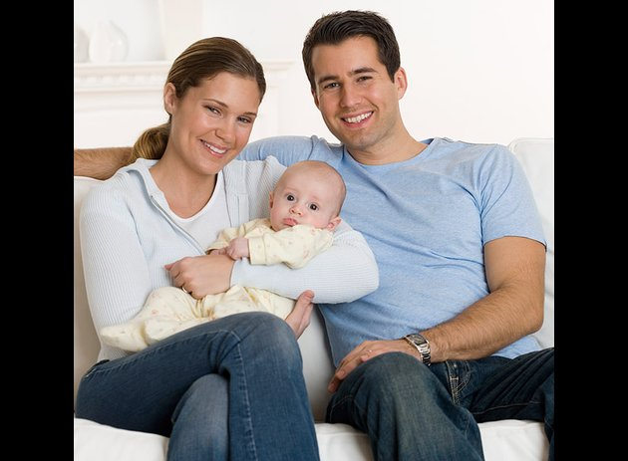

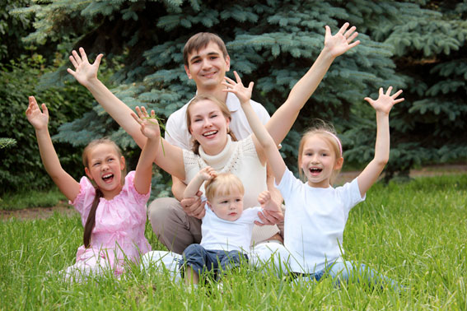

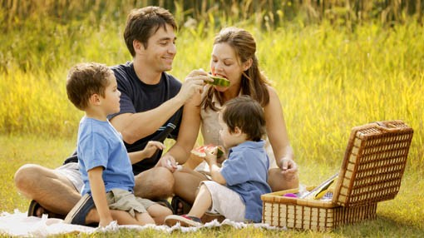

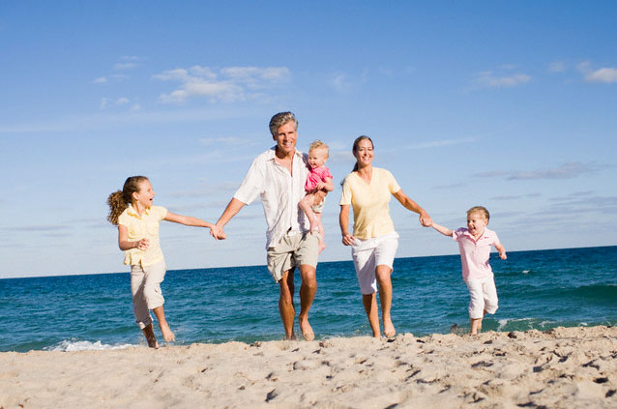

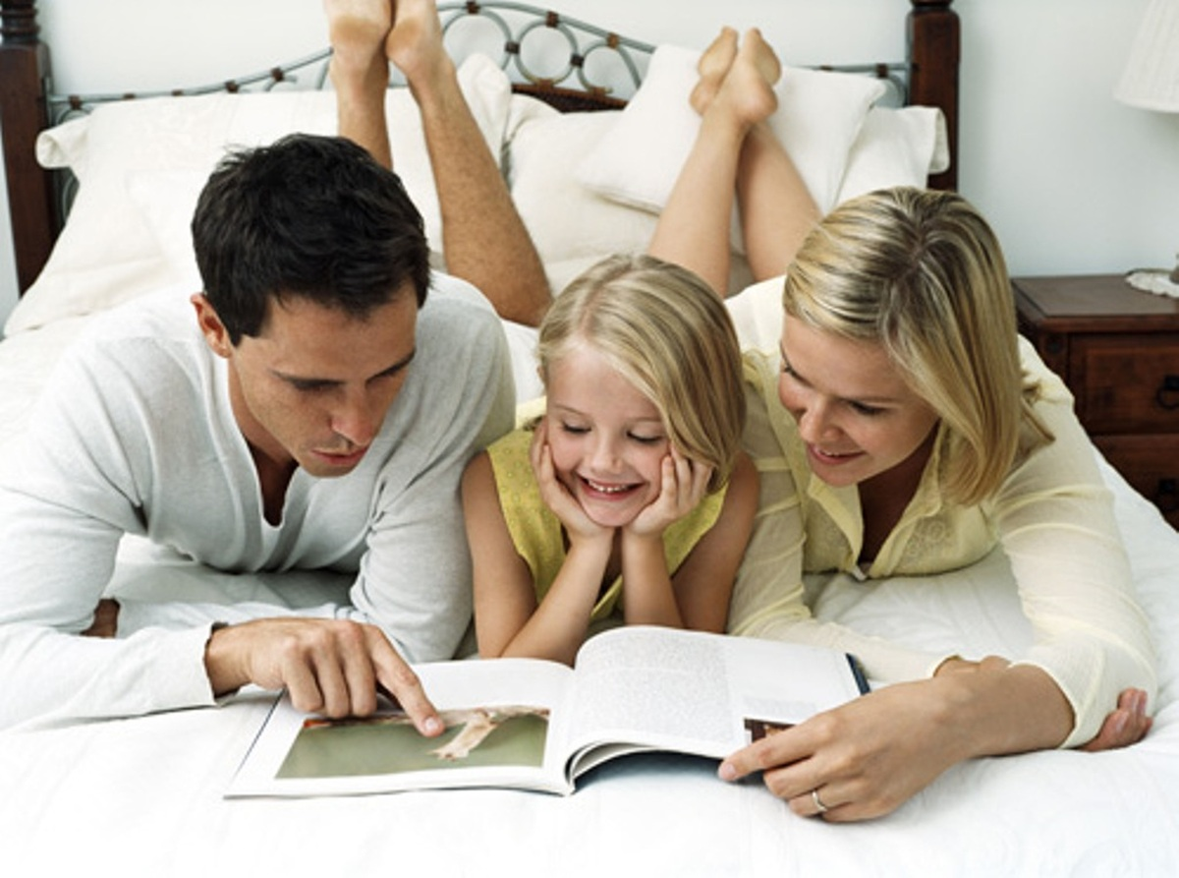

**Приложение 2**

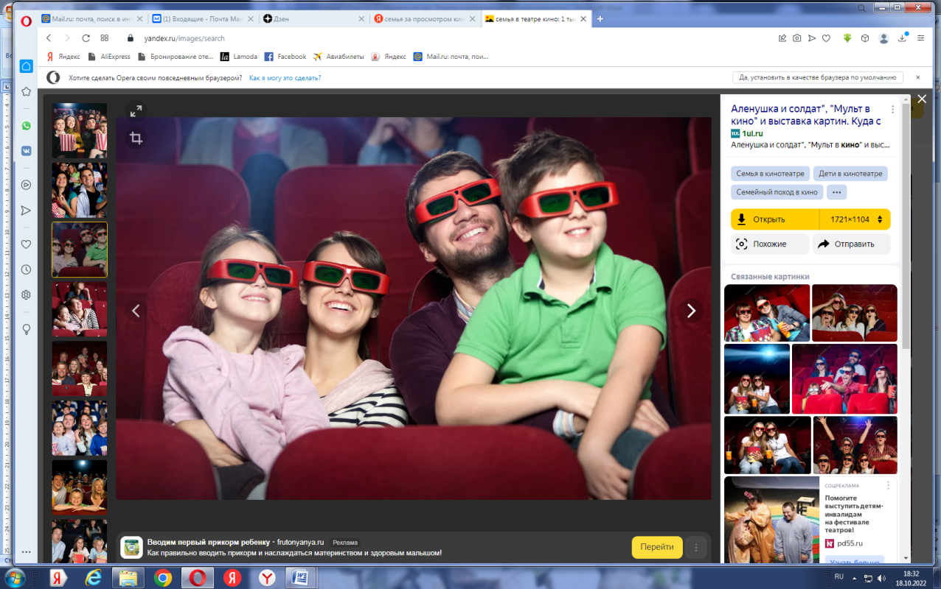**Семейный досуг**

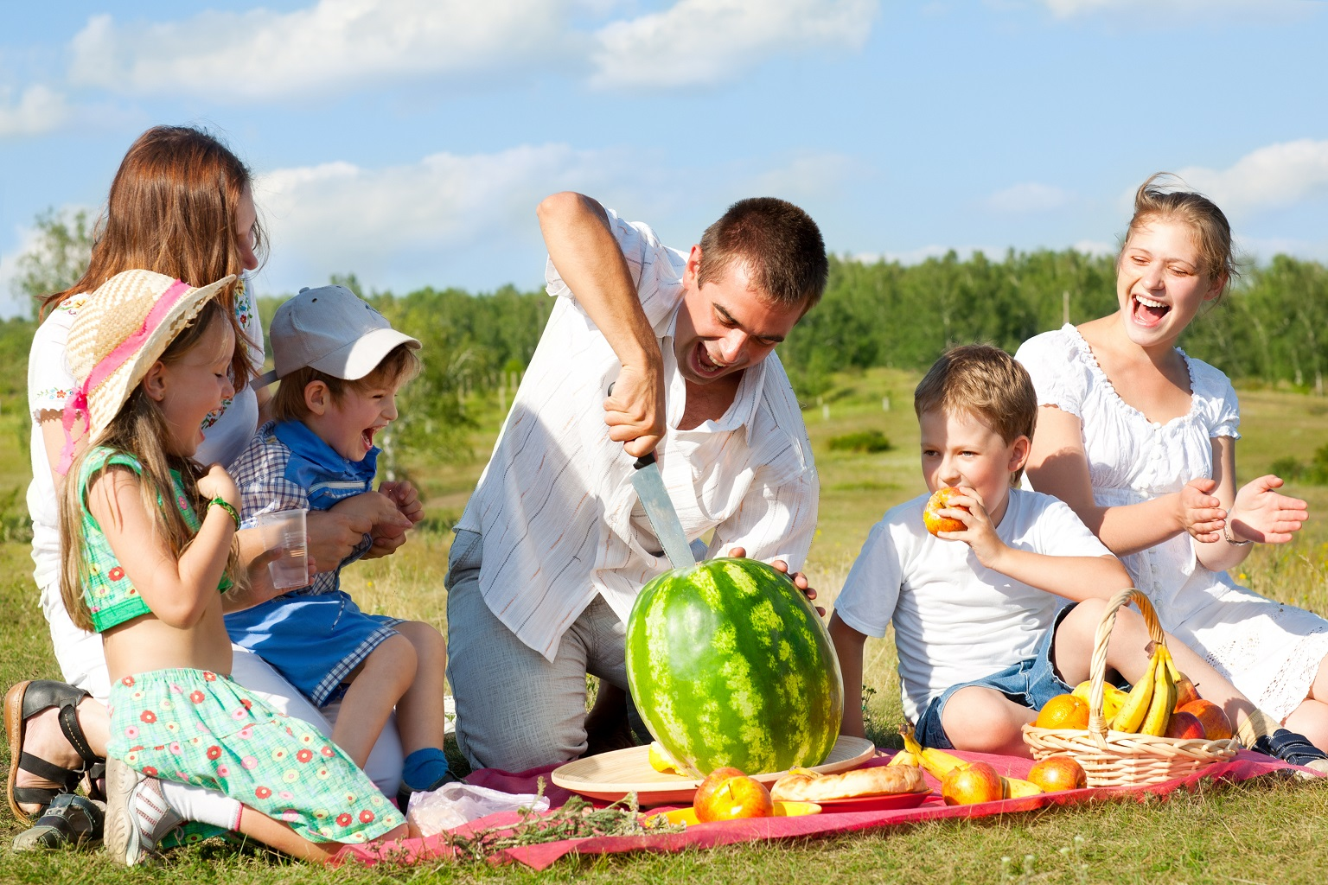

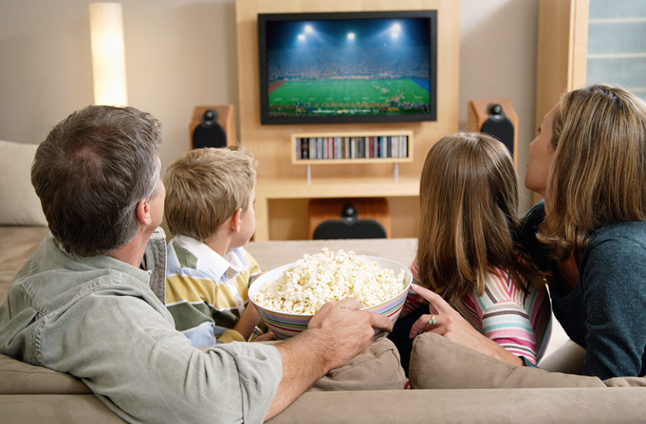

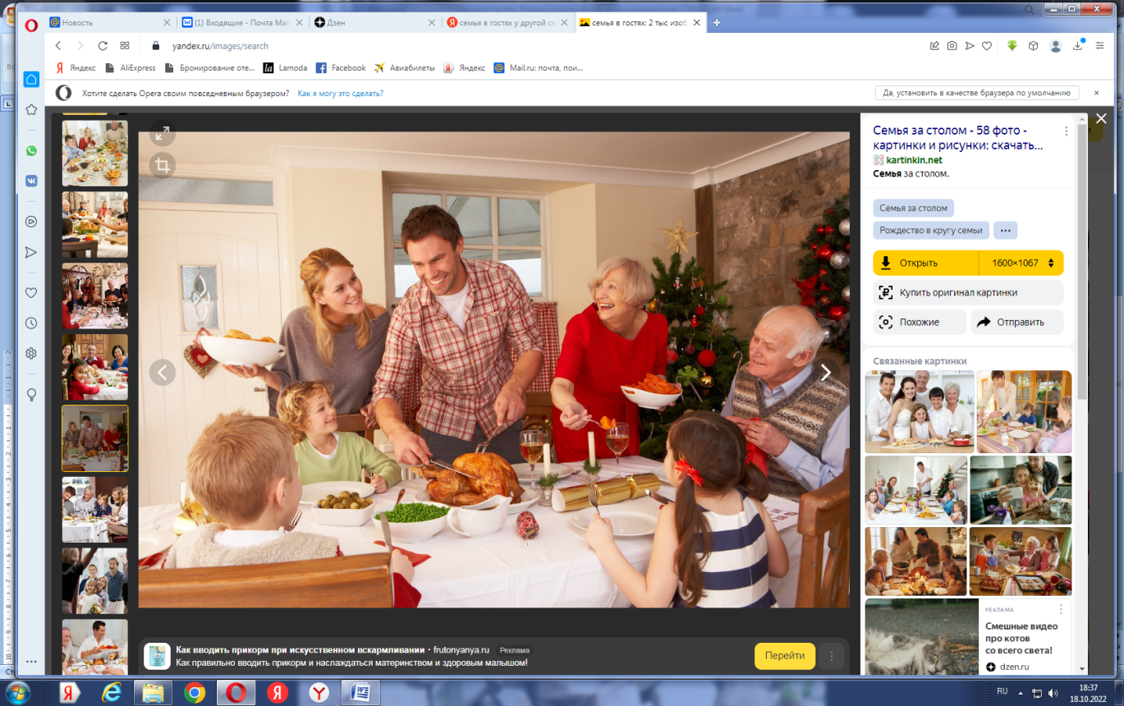

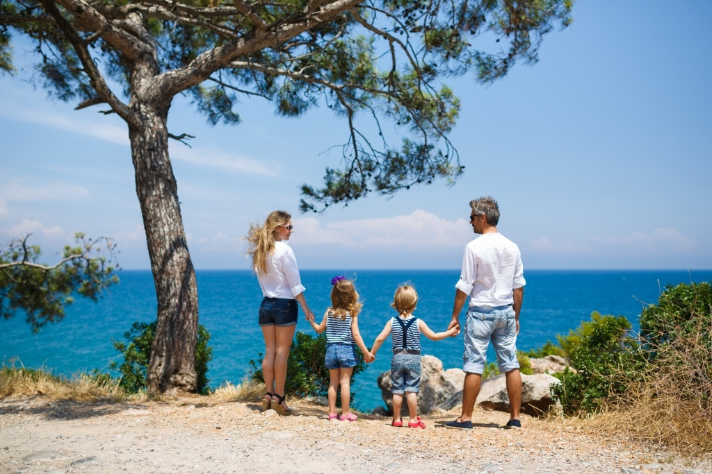

**Приложение 3**

**Семья сильна, когда над ней крыша есть.**

**Когда семья вместе, и сердце на месте.**

**Семейное согласие всего дороже.**

**Добрая семья прибавит ум.**

**Где любовь и совет, там и горя нет.**

**Где семья дружна, не страшна беда.**